Сценарный план открытого интегрированного учебного занятия по русскому языку и математике в 6 «Т» классе

Цели и задачи: - обобщить изученный материал по основным разделам русского языка и математики;
- формировать умения применять полученные знания на практике - развивать сообразительность, любознательность, логическое мышление, творческую активность учащихся; - отрабатывать навыки использования раздаточного материала; - развивать коммуникативные возможности учащихся в процессе подготовки к уроку по предметам; - воспитание познавательного интереса к математике и русскому языку и математике;
- воспитание умения работать в группах
Тип урока: комбинированный

Вступительное слово учителя русского языка:
С тех пор, как существует мирозданье,
Такого нет, чтоб не нуждался в знанье.
Какой мы не возьмем язык и век, -
Всегда стремился к знанью человек.
Р.: Добрый день, ребята! Добрый день, уважаемые гости! Наверное, вы ждёте, когда же из нас кто-нибудь начнёт урок математики или русского языка. Верно? Сегодня будет всё не так. Сегодня мы будем вести урок вместе! Неожиданно? Согласна! Конечно, это будет не совсем обычный урок: два учителя по разным предметам. А мы решили попробовать, что же из этого получится.
М.: Сегодняшнее наше мероприятие мы посвятили двум совершенно разным, на первый взгляд, наукам - но точно самым важным и нужным- математике и русскому языку. Казалось бы, решили совместить несовместимое: слова и цифры, примеры и орфограммы, предложения и задачи.
Р.: Часто можно услышать такую фразу: «Ой, да что эта математика! Сухая наука. Выучил формулу - и решай задачи! Не то, что русский язык. Вот где красота и гармония».
М.: Да, так говорят многие. Но они забывают о том, что именно математика подарила нам такие слова как гармония, симметрия, пропорция. Сочетать несочетаемое - привычная работа нашего воображения, когда мы ищем объяснение непонятному.
Р.: На нашем уроке мы попробуем соединить, казалось бы несоединимое, применив знания из абсолютно разных наук - грамматики и математики - и получить при этом хороший результат. Ведь еще Антон Павлович Чехов говорил: "Гуманитарные науки... только тогда будут удовлетворять человеческую мысль, когда в движении своём они встретятся с точными науками и пойдут с ними рядом...
Посмотрите на слайд, здесь вы видите стихотворение польской поэтессы Ванды Хотомской, прочитайте его, затем попросим кого-нибудь прочитать его вслух:
У про100го 100рожа – Не про100рный дом, Ча100 в нем 100ножка Бродит под 100лом. Дорожит 100ножка Чи100тою ног И 100личной ваксой Чистит 100 сапог. Вме100 двух не про100 Вычистить все 100 Сразу 100лько обуви Не носил никто!
- Почему возникают трудности при чтении? (буквы заменены цифрами)
- В каком случае можно использовать цифры?(если в слове есть значение числа)
- К какому стилю речи принадлежит этот отрывок?(к художественному)
- Какая запись числа принята в художественном стиле речи?(словами)
- А в каком из стилей речи принята запись цифрами?(научном)
Задание: Выпишите слова, в которых содержится значение числа.

I. Организационный момент
Приветствие. Настрой учащихся на работу, Организация внимания, проверка готовности к уроку.  Вопрос учителя:  - Какая черта характера отличает нашу нацию от всех народов мира?  - Вы правы! Так улыбнитесь же друг другу и пожелайте искренне добра! В чём, по-вашему, оно может проявиться сегодня на уроке?  - Подберите и запишите в тетрадь однокоренные слова с корнем добр-  - Придумайте слова-приветствия со словом добрый  -Спасибо вам, мои хорошие! На этой доброй ноте и продолжаем наш урок. | Подготовка к уроку. Приветствие учителя.  - Доброта, милосердие, отзывчивость, готовность прийти на помощь, стремление делать добро другим людям бескорыстно и т.д.  - В хороших оценках; правильных ответах; в радостном настроении  - Добродушный, добросовестный, добро, доброта, добрый, доброжелательный  - Доброе утро, добрый день, добрый вечер, доброго здоровья, всего вам доброго

На доске расположены картины, фотографии (природа, мама, школа, Беларусь)
Вопрос: С чего начинается Родина?
- Ребята, вы, наверное, уже рассмотрели рисунки, фотографии, расположенные на доске, и прочитали вопрос, на который нам придется сегодня ответить. А поможет нам в этом Его Величество Имя Существительное.
Блиц – опрос:
-Имя существительное относится к служебным частям речи. (Нет)
-Имя существительное – самостоятельная часть речи. (Да)
-Имя существительное обозначает признак предмета. (Нет)
-Имя существительное обозначает предмет. (Да)
- Имя существительное отвечает на вопросы где? куда? когда? откуда? как? (Нет)
-Имя существительное отвечает на вопросы кто? что? (Да)
-Имя существительное в предложении обычно является подлежащим и дополнением. (Да)
-Одушевленные существительные отвечают на вопрос что? (Нет)
-Одушевленные существительные отвечают на вопрос кто? (Да)
- Что же такое существительное? (имя существительное – это часть речи, которая обозначает предмет и отвечает на вопросы кто? что?)
- Грамматические признаки имени существительного? (род, число., падеж, склонение, одуш./неодуш., собств./нарицат.)
5. - Перед вами 3 предложения. Определите, какой частью речи являются выделенные слова. Почему существительное малыш в этих предложениях пишется по-разному?
В нашей семье появился малыш. Котёнок Малыш громко замурлыкал.
«Малыш» - это современный магазин для детей и их родителей.
Тема нашего урока «Имена существительные собственные и нарицательные» (цели, задачи).
- Какие существительные называются собственными? (Существительные, называющие единичные (индивидуальные) предметы являются именами собственными)
- Какие существительные называются нарицательными? (Существительные, называющие однородные предметы, называются нарицательными)

- Слово «собственный» происходит от старославянского «собьство» , которое означает «свое», «личное» , «себе принадлежащее».
Вспомним, к собственным именам существительным относятся имена, отчества, фамилии людей, географические названия, названия литературных произведений, исторических событий, клички животных и т.п. Имена собственные пишутся с большой буквы. Заглавия книг, названия журналов, газет, кинофильмов, спектаклей, заводов, фабрик, кораблей и т.д. не только пишутся с большой буквы, но и заключаются в кавычки.
Русское слово «нарицательный» образовалось от старославянского слова нарицати – называть. Это множество одинаковых предметов. Пишутся эти слова со строчной буквы.
На прошлом уроке мы повторили всё, что вы знаете об этой части речи, а сегодня рассмотрим такие категории как собственные и нарицательные существительные. Мы отправимся с вами в путешествие, нет, не по экзотическим странам, а по нашей родной и не менее красивой Беларуси.

Индивидуальное задание. Орфографическая минутка (1 человек у доски)
Вставьте пропущенные буквы
К..сательная к окружности, равн..бедре..ый треугольник, арифметическая прогре..ия, диагональ пара..елогра..а, выехали одновреме..о, координатная пр..мая, хорда ..кружности, пр..моугольный треугольник.
М.: Ребята, вы, наверное, сразу догадались, что все эти слова относятся к математике. Давайте вспомним определения всех этих понятий.
Задание: Установите соответствие
А. Касательная к окружности | 1. Сотая доля числа
Б. Процент | 2. Равенство двух математических отношений
В. Пропорция | 3. Отрезок, соединяющий две точки окружности
Г. Знаменатель | 4. Треугольник, в котором один угол прямой
Д. Координатная прямая | 5. Это треугольник, у которого две стороны равны
Е. Хорда окружности | 6. Прямая, с выбранными на ней началом отсчета единичным отрезком и направлением.
Ж. Прямоугольный треугольник | 7. Делитель в дроби
Правильный ответ
А | Б | В | Г | Д | Е | Ж
1 | 5 | 2 | 7 | 6 | 3 | 4
Проверьте по слайду правильно ли вы сделали, передайте работу соседу слева. Поднимите руку, кто сделал верно.
Поставьте себе баллы за задание в Листе самооценке
Остальные учащиеся работают самостоятельно, далее взаимопроверка
На доске записаны слова:
Отец, отцовский, отчество, Отечество, Отчизна.
Прочитайте слова. Что вы заметили? Есть ли сходство между ними? Как мы называем такие слова? (однокоренные) Что обозначают эти слова?
Отец – папа.
Отцовский – вещь, принадлежащая отцу (отцовский пиджак, отцовские книги).
Отчество – имя от отца (Иванович, Анатольевна).
Отечество – страна, где родился человек.
Отчизна (высок.) – отечество, земля отцов.
Значит, слова Родина и Отечество имеют одно значение? Как называем слова, близкие по значению? (Синонимы)
Запишем слово Родина вместе с остальными.
А что для вас значит Родина?
(Двор, дом, береза, детство, зима семья, мама, папа, друзья, дедушка, Беларусь, Планета Земля и др.)
По мере того, как дети называют слова, учитель закрепляет на магнитной доске карточки с этими словами.
Слова сопровождаются комментариями детей и учителя.
А вот что для меня значит Родина:
«Родина – это тропинка с бродом через реку Своротовка , это птицы, летящие над домом. Это моя маленькая деревня Стремиловщина. Это игры с моим младшим братом Димой. Это мой родной дом с кудрявыми березками под окном. Это собака Джек во дворе. Это нежность рук и ласковая улыбка моей мамы. Это радость первого снега. Это имя моего славного земляка Анатолия Клышки. Это мой отец врач и твой отец механизатор . Это ты и я с нашими чувствами, с нашими радостями и заботами. Это наша с тобой Беларусь.»

Сценка
В кабинет заходит ученик и говорит:
-Девочку из вашего класса просят прийти к педагогу-организатору после 6 урока!
- А какую девочку? – удивляется учитель. – У нас их много!
- Настю
- А у нас три Насти!
- Анастасию Руткевич.
- Ну, это другое дело, теперь всё понятно!
Учитель:
- Можем ли мы узнать, о ком идёт речь, если используем существительное «девочка»?
- Какие существительные помогают нам в таких случаях избежать путаницы?
- А кто догадался, о каких именах существительных пойдет речь на нашем уроке?
- Запишем тему нашего урока. Обратите внимание на правильное написание этих слов.
Имена существительные собственные и нарицательные
Сформулируйте цель урока, опираясь на его тему и используя опорные слова
– Углубить и расширить знания о …(углубить и расширить знания о правописании имен существительных собственных и нарицательных; )
– Учиться правильно … (учиться правильно писать имена существительные собственные и нарицательные.)
- Узнать… (что-то новое и удивительное об этих именах существительных.)
Итак, вспомним чем же отличаются собственные имена существительные от нарицательных?

На доске слова:
Своротовка река
Стремиловщина деревня
Джек собака
Дима имя
Анатолий Клышка фамилия
Беларусь страна
Схема
Собственное – это моё.
У человека это имя, фамилия, отчество.
У животных – клички.
У города, реки, деревни, страны – название.
А остальные слова – нарицательные: брат, земляк, писатель, мальчик, деревня, город, река, собака, страна.
Выберите из слов, записанных на доске, имена собственные. С какой буквы они пишутся?
- Закрепление материала.
- Давайте посмотрим на карту. Какое государство на ней изображено?
Словарная работа.
Белоруссия, Беларусь, Республика Беларусь, белорус, белоруска.
Какой город является столицей Беларуси? (Минск.)
На что похожа наша республика? (На кленовый листок.)
Почему на карте преобладает зеленый цвет?(Много лесов.)
Беловежская пуща, Березинский заповедник.
В какой области и районе мы проживаем? (город Минск)
Какие реки протекают в Беларуси?
(Реки: Сож, Днепр, Неман, Буг)

Устный счет
Действия с  десятичными дробями | Развёрнутые ответы
150+57,6 | 207,6 тыс.кв.км площадь Республики Беларусь (это 84 место в мире и 13 место в Европе) 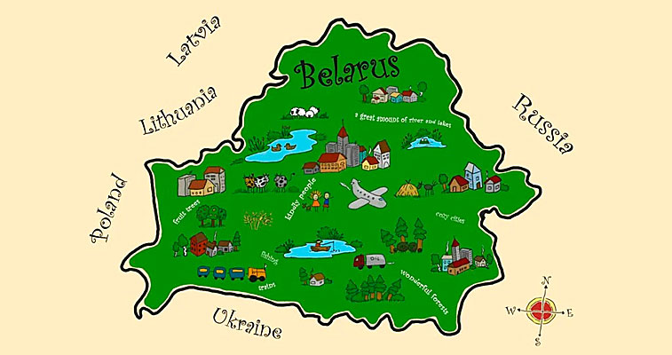
398*0,2 | 79,6 кв.км – площадь самого крупного в Республике Беларусь озера Нарочь  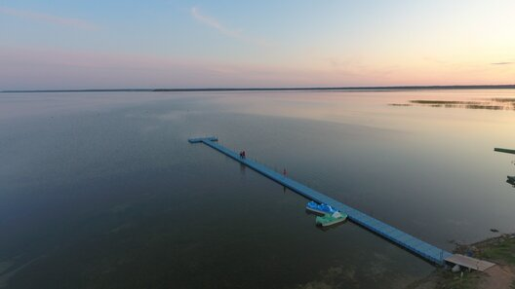
98,2-15,4 | 82,8 тыс.кв.км занимают в Беларуси леса. А это 39.9% от общей площади  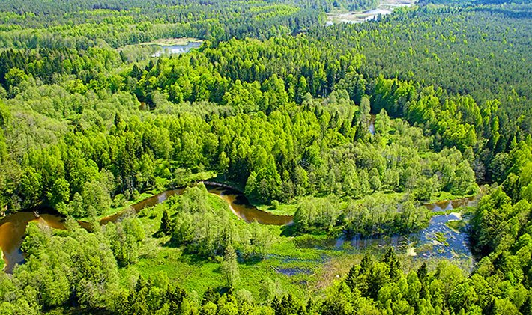
100-79,2 | 20,8 тыс рек протекает на территории Беларуси  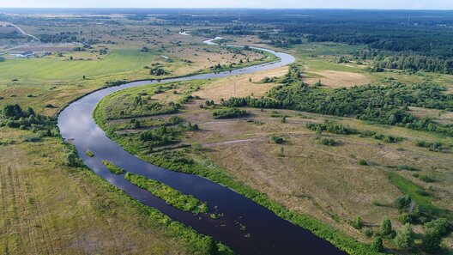
477,5-27.5 | 450 т –грузоподъёмность самого большого в мире карьерного самосвала БЕЛАЗ-75710, созданного в Беларуси в 2013 г. Установил рекорд Гиннеса, провезя по испытательному полигону груз в 503, 5 т  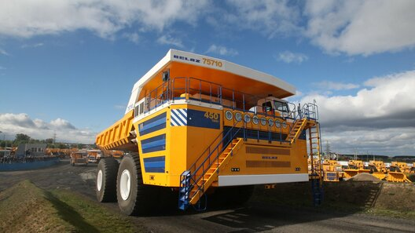
14,6:7,3 | 2-е место по уровню добычи торфа занимает Беларусь в Европе, уступая лишь Финляндии  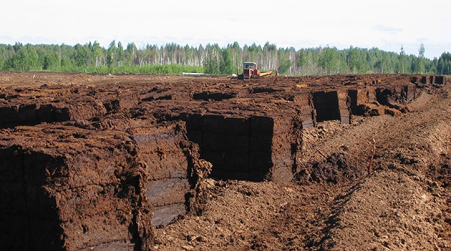
10,03*300 | 3009 в нашей стране учреждений образования общего среднего образования  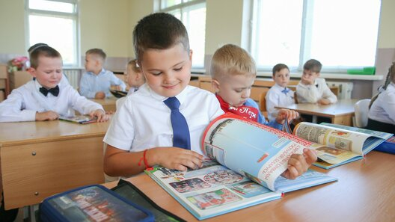
0,3*10 | 3-е место (Б)белорусский экипаж команды "МАЗ-СПОРТавто" под управлением С(с)ергея В(в)язовича завоевал 3 место на завершившемся в (с)Саудовской (а)Аравии р(Р)алли-р(Р)ейде "Д(д)акар-2020"
250000*0,04 | 10000 долларовых миллионеров живут в Беларуси
60-54,5 | Более 5,5 тыс историко-культурных ценностей находится под охраной государства, 4 объекта включены в список всемирного наследия ЮНЕСКО: Беловежская пуща, замковый комплекс «Мир», Геодезическая дуга Струве, дворцово-парковый комплекс Радзивиллов в Несвиже  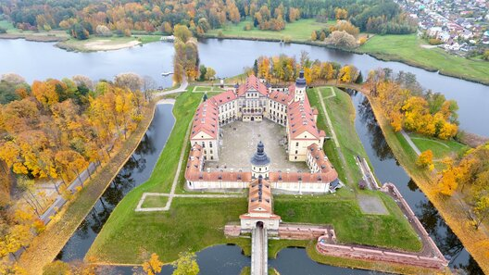

2.Игра «Корреспондент».
Представьте, что редакция газеты, где вы работаете, поручила вам задание. Необходимо узнать и составить список книг, которые помогут узнать всем желающим много интересной информации о Беларуси. Как мы запишем названия книг? (В кавычках и с большой буквы первое слово).
Какие еще имена собственные мы пишем в кавычках? (Названия газет, журналов, передач, конфет, фильмов, заводов, фабрик).
Книги лежат отдельно на столе и оформлены как выставка.
- Родина – это, в первую очередь, каждый из вас. Запишите свои имена.
- Очень важно, чтобы каждый из нас помнил не только о себе, но и о своих родителях, своих дедах и прадедах. Не зря слово отчество связано с Отечеством.
- Но знать только свой род – это мало. Каждый уважающий себя белорус должен знать своих известных земляков, достопримечательности своей Родины.
Как вы знаете, сказочный герой Незнайка очень любит путешествовать. Но с ним всегда случаются какие –то приключения. Вот и сегодня я попросила споткнулся , и все слова рассыпались. Помогите мне выбрать все то, что относится к нашей любимой Беларуси. Только будьте внимательны! Вы же знаете, что Незнайка мог допустить ошибки в написании. Подчеркните имена собственные.
Янка Купала, Пётр «Климук», Озеро Свитязь, город Москва проспект «Франциска Скорины», Улица советская, город Минск, холодильник Атлант, Игорь Лученок, Якуб Колос, Пушкин, Площадь независимости, Алла Пугачева, музыкальная группа Сябры.

Задача 3 апреля 1944 года бригада «П(п)обеда» разгромила вражеский гарнизон в д. О(о)строво З(з)ельвенского района, захватив 2 пушки, 2 миномета, 2 станковых пулеметов и 5 ручных, 21 винтовку. Постройте круговую диаграмму, отражающую захват военного арсенала противника.

Задача. 375 000 белорусских партизан сражались против немецких захватчиков на оккупированной территории Беларуси. Из них 48 % бывших партизан после освобождения Беларуси продолжили службу в рядах действующей армии. Сколько партизан продолжили служить в армии?

III. Работа по теме урока:
1. Задание: «Собери пару» (работа на доске). слайд 9
писатель Москва
море «Ну, погоди!»
газета Ока
мультфильм Черное
машина Центральная
улица «Волга»
река «Правда»
город А.С.Пушкин
- В каком столбике собраны собственные существительные, а в каком – нарицательные?
3. - Знаете ли вы, что обозначает ваше имя и как оно образовалось? (дети эту работу выполнили дома; несколько человек рассказывают историю своего имени)
- Сначала на Руси были только одни имена. Личное имя возникло из прозвища, которое давали младенцу. При наречении ребёнка, как полагают учёные, простор для родительской фантазии был необычайно широк. Дающий имя выбирал для наречения любое нарицательное слово. Это были слова, обозначавшие предметы и явления окружающей среды. Слова эти были связаны с появлением ребёнка в семье, его внешностью в раннем возрасте, с отношением к нему взрослых. Например, в русских семьях ребёнка могли звать – Безух, Крикун, Плакса, Буян, Ломака. Основой мирских имён становились слова, связанные с животным и растительным миром: Ворона, Дрозд, Бык, Шмель, Сом, Орёл, Муха, Паук, Сокол, Берёза, Малина. Основой для имени могла служить «очерёдность» появления в семье того или иного ребёнка в семье: Меньшак, Старшой, Первый, Второй, Третьяк и др.
- Ребята, а знаете ли вы, какое происхождение имеют фамилии? Как они образовались?
Сергей Михалков.
Кем был твой прадед на Руси? Свою фамилию спроси! Есть в каждом классе Кузнецов.
Кто прадед Кузнецова? Он был из рода кузнецов, отец отца отцова.
У Гончарова прадед знал гончарный круг и глину. У Дегтярёва – дёготь гнал,
В дегтярне горбил спину. Быть может, юный Столяров и с долотом не сладит,
А прадед был из мастеров, он столяром был, прадед. С пилою Пильщиков дружил,
Мял Кожемякин кожи. В атаки Воинов ходил, стрельцов сражался тоже.
Звучат, как музыка, как стих, фамилии простые. Вглядись – и ты увидишь в них
Историю России!
Как же были образованы фамилии? Первые фамилии появились в XIV-XV веках и имели их князья, бояре, а позже купцы и дворяне. Простой же русский народ обходился без фамилий, довольствуясь именами, отчествами, прозвищами. Так было до отмены крепостного права в 1861 году. Только после этого назрела необходимость давать фамилии. Тогда в большинстве случаев именно имена, отчества и прозвища стали исходными данными для происхождения фамилий. Иванов сын стал Ивановым, человек по имени Медведь (дохристианское имя) стал Медведевым. Часть фамилий указывает на род занятий: Кузнецов, Плотников, Сапожников.
- Как вы думаете, что общего в фамилиях Ковалёв и Кузнецов? (обе фамилии образованы от названия профессии: кузнец (в русском) и коваль (в украинском). Трудно представить себе современное общество без фамилий. Фамилия – в переводе с древнеримского языка означает "семья". Каждая фамилия - это загадка, разгадать которую можно, если быть очень внимательным к слову.
8. Задание: придумать предложения со словами : Серёжка—серёжка, малыш—Малыш, Светлана—«Светлана», Рыбаков—у рыбаков, Поля—возле поля, сказки—«Сказки». (коллективная работа – устно) слайд 15
- Почему одни и те же слова пишутся по-разному?
9. Задание: «Вам письмо!» (Вася Ошибкин просит вас помочь распределить в 2 столбика собственные и нарицательные существительные, обратите внимание на их написание. Вот эти слова: улица Мира, кинофильм «Дневной дозор», сказка «Теремок», фабрика «Сластена», шоколад «Белочка», яхта «Беда», конфета «Тузик», собака Тузик, газета «Меридиан», город Москва, река Ока) слайд 16
(работа на доске)

10. Дидактическая игра «Сложи имена».
Цель: закрепить правописание большой буквы в именах людей.
Ход игры: уч-ки составляют имена из слогов (Ва, Све, Га, То, Пе, Лю, Ро, Са, ля, та, на, ня, тя, ба, ма,ша), записывают в тетрадь; выигрывает тот, кто первый закончил работу.

Работа в группе:
Выберите общее название для каждой группы слов и запишите по образцу:
Москва, Байкал, Волга, Россия – географические названия.
Борис Семенович Рябинин, Павел Петрович Савельев, Мария Андреевна Литвинова
Шарик, Каштанка, Барсик, Мурзик
«Дубровский», «Волк на псарне», «Муму»
Первая мировая война, Бородинское сражение, Великая Отечественная война
«КамАЗ», «Татнефть», «Азовсталь»
«Утро», «Звездные войны», «Золушка» , «Менделеевские новости»
Слова для справок:а) названия литературных произведений; б) фамилии, имена, отчества;в) названия предприятий; г)клички животных; д)названия исторических событий; д) названия картин, кинофильмов, спектаклей,газет
Вывод: пишутся с большой буквы:
- имена, отчества, фамилии людей;
- клички животных
-географические названия;; - названия исторических событий.
Пишутся с большой буквы и заключаются в кавычки:
- названия литературных произведений; - названия картин, кинофильмов, спектаклей; - названия предприятий,фабрик;
названия кораблей , автомобилей.
6.Физкультминутка
-Если я назову собственное существительное, поднимите руки вверх, если нарицательное- хлопните в ладоши.
7.Лингвистическое исследование.
- Ребята, а может ли имя собственное стать нарицательным? (предположения).
- Оказывается, может. Как это происходит, ответите вы, исследовав лингвистический материал. Работаем в группах. Прочитайте материал для исследования. Оформите свои наблюдения в виде небольшого устного ответа.
1-ая группа.
Ставшее уже привычным для нас блюдо – макароны - родилось в Италии. Придумал их некто Марко Арони. Он жил в 18 столетии. Лапша была уже к тому времени излюбленным блюдом итальянца. Однажды дочь Арони играла с тестом, сворачивая его в длинные, тонкие трубочки и развешивая их на веревке для белья. Находчивый хозяин сварил трубочки, полил их специальным томатным соусом и подал новое блюдо гостям. Гости были в восторге.
Как образовалось нарицательное существительное макароны?
(отвечая на вопрос, используйте конструкцию: «Мы исследовали текст и пришли к такому выводу….»)
Ответ: Имя собственное Марко Арони превратилось в нарицательное существительное, когда имя автора блюда превратилорсь в название самого блюда.
2-ая группа.
Кто не знает вкусного мороженого пломбир? Свое название это лакомство получило по месту его изготовления. Впервые изготовили такое сливочное мороженое во французском городе Пломбьер.
Как образовалось нарицательное существительное пломбир?
(отвечая на вопрос, используйте конструкцию: «Мы проанализировали текст и пришли к такому выводу….»
Ответ: Имя собственное Пломбьер превратилось в нарицательное, когда название города стало названием лакомства, изготовлявшегося в этом городе.
3-я группа.
Жил в 18 веке в Англии, недалеко от Лондона, содержатель постоялого двора сэр Хулигэн, который вместе со своим семейством терроризировал всю округу. Необузданные буяны и драчуны настолько прославились своим дикими выходками, что имя их не забылось даже сейчас. Тех, кто грубо нарушает общепринятые нормы поведения называют хулиганами.
Как образовалось нарицательное существительное хулиган?
(отвечая на вопрос, используйте конструкцию: «Мы исследовали текст и пришли к такому выводу….»)
Ответ: Имя собственное Хулигэн превратилось в нарицательное, когда фамилию драчуна и буяна стали использовать для обозначения всякого уличного озорника и невоспитанного человека.
4-я группа
в 1895 году немецкий физик Вильгельм Конрад Рентген открыл невидимое электромагнитное излучение, которое обладало способностью проникать через непрозрачные тела. Природа лучей была ученому непонятна, потому он назвал их, используя латинскую букву «икс» - ее часто применяют для обозначения неизвестного. Потом эти лучи стали широко применяться в медицине, позже их назвали рентгеном в честь немецкого физика, открывшего их.
Как образовалось нарицательное существительное рентген? ((отвечая на вопрос, используйте конструкцию: «Мы исследовали текст и пришли к такому выводу….»)
Ответ: Имя собственное Рентген превратилось в нарицательное, когда фамилию физика стали использовать для обозначения излучения, открытого им.
Вывод: одно и то же слово может быть как собственным, так и нарицательным. Определяем по контектсу.
На доске пары слов:
Надежда – надежда
Любовь – любовь
Лилия – лилия
Шарик-шарик
- Составьте предложения:
а)чтобы эти слова были нарицательными существительными
б) чтобы эти слова были собственными существительными
8.Итоги. Рефлексия.

5. Заполнение анкеты
Предлагает заполнить 1 и 2 пункты и ответить на вопрос: какое имя существительное собственное для каждого человека самое важное? | Заполняют анкету  - Фамилия ___________  - Имя ______________  - Страна ___________  - Область _____________  - Город ___________  - Улица _______________  - Река ________________  - Озеро _______________  - Писатели ___________________  - Книги _______________________  - Журналы _______________________  - Исторические события ___________  - Мультфильмы ___________________

- Итак, почему имена собственные пишутся с заглавной буквы? (они называют неоднородные предметы, являющиеся единственными в своем роде).
- Как имена собственные еще оформляются на письме? Какие имена собственные берутся в кавычки?
- Какие существительные пишутся с маленькой буквы?
- Ребята, вам интересно было на уроке?
- Оцените свою работу и усвоение материала следующим образом:
-все понятно (зеленая карточка)
- есть небольшие затруднения в усвоении темы (желтая карточка)
-ничего не понял по теме урока( красная карточка)
9. Домашнее задание.

